**Муниципальное дошкольное образовательное бюджетное учреждение**

**детский сад № 17 «Родничок» п. Восход**

**муниципального образования Новокубанский район**

**"В стране весёлых игр"**

***Игровая программа для детей средней группы.***

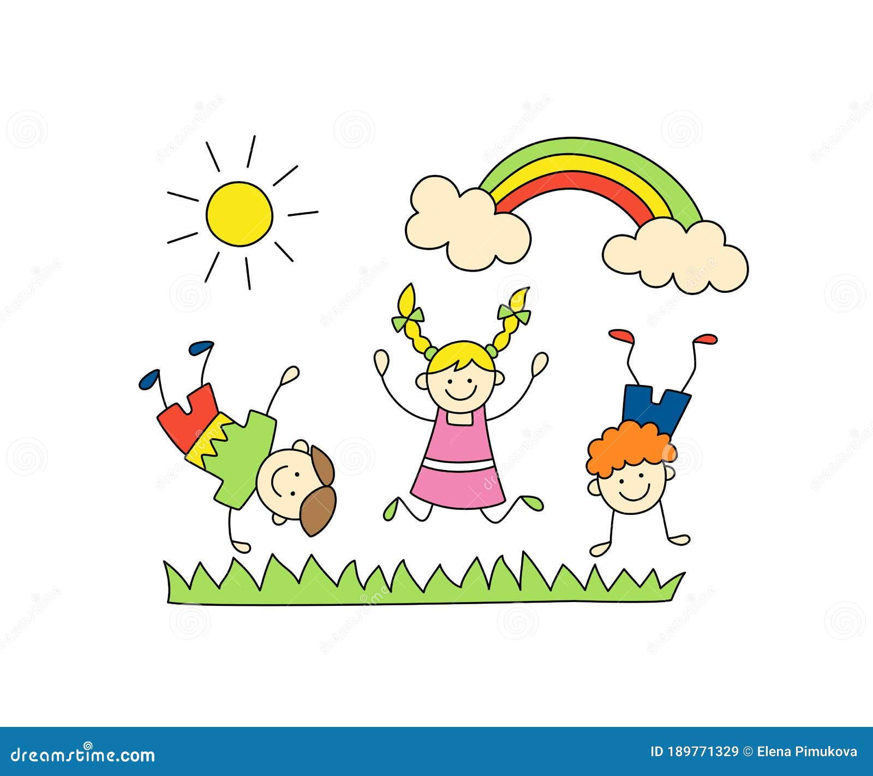

**Инструктор по физической культуре Олейникова Т.В.**

**2024 г.**

**Цель:** создание условий для сплочения ребят, научит их играть в команде, соревноваться, формировать у детей потребность в здоровом образе жизни.  
**Задачи:**  
-развивать интерес к спортивным играм-соревнованиям;  
- развивать ловкость, меткость, быстроту;  
- учить играть в команде, действовать сообща, по сигналу;  
- воспитывать здоровый дух соперничества:  
- воспитывать чувства коллективизма и взаимопомощи.

**Оборудование:** обручи, мячи, каталки-вертушки.

*Под веселую музыку дети входят в зал.*

**Ведущий:** Здравствуйте, ребята! Сегодня мы с вами отправляемся в веселое путешествие в страну веселых игр! Играть любите? *(Ответы детей)* Игры знаете? *(Ответы детей)* Молодцы!

Игры любят все на свете,

Любят взрослые и дети

Раз, два, три, четыре, пять -  
Мы друзья пойдем играть!  
Будем бегать, будем прыгать,  
И считалочки считать.

Друзей своих не обижаем

Вместе весело играем!

**Игра «Веселое путешествие»**

*На полу разложены ориентиры разного цвета. Дети выполняют движения по тексту песенки, двигаясь между ориентирами разными способами.*

**Упражнение на дыхание «Выглянуло солнышко»**

Выглянуло солнышко *На вдохе, руки вверх, на выдохе вниз*

И зовет гулять

Как приятно осенью *Шагают на месте*

С солнышком шагать

Выглянуло солнышко, *На вдохе, руки вверх, на выдохе вниз*

Светит высоко

По тропинке с солнышком, *Шагают на месте*

Нам шагать легко!

**Ведущий:** Поздравляю вас ребята, мы попали все в страну веселых игр!

Страна игр детвору, приглашает на игру!

Первая игра – задание,

На внимание и старание.

С ним нам справиться не просто,

Выполняем осторожно!

**Игровое упражнение «Найди домик по цвету»**

*Дети с пластмассовыми шариками разного цвета бегают между ориентирами под музыку. На паузе находят ориентир нужного света и кладут на него свой шарик.*

**Ведущий:** Дети, дети все сюда

Здесь веселая игра

Раз, два, три, четыре, пять –

Продолжаем мы играть!

Себе пару подбирать!

С шариками попляшите

По цвету парочку найдите!

**Игра «Найди себе пару»**

*Участники игры двигаются под музыку, на паузе находят себе пару по цвету шарика.*

**Ведущий:** Пары быстро подбегайте

Две команды создавайте.

Синие на лево, красные на право

Есть для вас забава!

Подбегайте все скорей,

Вместе будет веселей!

**Эстафета-соревнование «Быстрая дорожка»**

*Дети поочередно бегут в эстафете, прокатывая перед собой игрушку.*

**Ведущий:** Раз, два, три,

В круг скорей беги!

Среди белых, голубей

Скачет шустрый воробей,

Воробышек-пташка

Серая рубашка

Приходи скорей играть

Малых деток забавлять!

**Игра «Воробышки и собачка»**

**Ведущий:** Эй, ребята, поскорей

Собирай своих друзей!

В кошки мышки поиграть

Свою ловкость показать!

**Игра «Кот и мыши»**

**Ведущий:** Утонуло солнце в лужах ноября.

Но не будем злиться на него мы зря.

Улыбнемся осени, дождю и непогоде,

Собираем дружно мы, последний урожай

В нашем огороде.

**Хороводная игра «Приходила Маша»** *Автор слов и музыки Марина Басова.*

*Дети стоят в кругу. Выбирают водящего Машу, Дашу и Глашу, выбирают овощи: капусту, морковку, картошку. Овощи поочередно бегут вокруг круга и забегают в него как в корзинку. Водящий старается их догнать.*

**Ведущий:** Картошка, капуста, морковка, урожай собрали ловко!

**Ведущий:** Вы ребята озорные, вы ребята удалые

Перед тем, как с вами попрощаться,   
Я хочу вам пожелать: здоровья крепкого,   
Почаще улыбаться, и никогда не унывать!

*Под звуки марша, дети выходят из зала.*